ГОСУДАРСТВЕННОЕ БЮДЖЕТНОЕ ОБРАЗОВАТЕЛЬНОЕ УЧРЕЖДЕНИЕ
СРЕДНЕГО ПРОФЕССИОНАЛЬНОГО ОБРАЗОВАНИЯ ГОРОДА МОСКВЫ

Курсовая работа

на ТЕМУ

«Сестринский процесс при сахарном диабете»

Москва – 2012 г.
Список сокращений

АД – артериальное давление.
ИЗСД – инсулинозависимый сахарный диабет.
ИНСД – инсулиннезависимый сахарный диабет.
ХЕ – хлебная единица.
СД – сахарный диабет (1 – 2 первого или второго типа).
ВОЗ - Всемирная организация здравоохранения.
ЦНС – центральная нервная система.
ОАК – общий анализ крови.
ОАМ – общий анализ мочи.
БАК – биохимический анализ крови.
КЩР - кислотно-щелочное равновесие.
ХПН - хроническая почечная недостаточность.
УЗИ – ультразвуковое исследование.
УФО - ультрафиолетовое облучение крови.
СДС – синдром диабетической стопы.

Введение

Сестринский процесс - новый вид деятельности сестринского персонала в нашей стране, являющийся стержнем всего предмета «Сестринское дело», включает в себя обсуждение с пациентом всех возможных проблем, помощь в их решении, естественно в пределах сестринской компетенции.
Для осуществления сестринского процесса медицинская сестра должна обладать необходимым уровнем теоретических знаний, иметь навыки профессионального общения и обучения пациента, выполнять сестринские манипуляции, используя современные технологии.
В 1961 году на Международном совете медсестер была указана основная функция сестры - «оказание помощи индивидууму, больному или здоровому, в выполнении всех видов деятельности, связанных с укреплением здоровья или его восстановлением, какие он принял бы сам, если бы имел необходимую силу, знания и волю. И делается это так, чтобы помочь ему стать самостоятельным как можно скорее».
Преобразования, которые происходят в социальной сфере, требуют постоянных изменений в сестринском деле, которое является важнейшей составляющей отрасли, располагающей значительными кадровыми ресурсами и потенциалом для удовлетворения потребностей населения в доступной, качественной и эффективной медико-профилактической помощи населению России. Средние медицинские работники - это огромная общественная сила, и сегодня в динамичном мире, в век высоких медицинских технологий, больным как никогда необходимы добрые и умелые руки, улыбка, сострадание, тепло и сочувствие.
Именно медицинские сестры, являясь самой многочисленной группой работников здравоохранения, могут реально оказать влияние на его развитие и внести достойный вклад в совершенствование оказания медицинской помощи населению нашей страны.
Для медицинской сестры главным условием достижения общей цели в сложной, многопрофильной медицинской деятельности является необходимая профессиональная подготовка, соответствующая профессиональная компетентность.
Различают семь областей компетенции медицинской сестры:
1. оказание помощи;
2. просвещение и обучение;
3. диагностика и наблюдение;
4. эффективная работа в стремительно меняющейся обстановке;
5. терапевтические процедуры и режим;
6. соблюдение и обеспечение безопасности лечебного процесса;
7. организационные вопросы.
Повышаются требования к медицинской сестре, к ее личностным и профессиональным качествам. Уровень развития медицины в настоящее время требует подготовки медсестры, обладающей профессиональными сестринскими знаниями о реакции организма на травму, в т. ч. операционную, о жизненно важных потребностях пациента и способах их удовлетворения, о возникающих при этом проблемах, профилактике инфекций, в полной мере владеющей навыками по уходу за пациентами, общением с ним и его родственниками.
Участие медсестры в лечении пациентов не менее важно, чем участие врача, так как конечный результат зависит от тщательной подготовки пациента к операции, грамотного ухода за пациентом в послеоперационном периоде и в период реабилитации. Можно хорошо сделать операцию, но не обеспечить надлежащий уход и возникнут осложнения, вплоть до потери больного.
Современная медицинская сестра перестает быть просто помощником врача, механически выполняя его назначения. Высококвалифицированная практикующая сестра должна иметь достаточно знаний и навыков, а также уверенности, чтобы планировать, осуществлять и оценивать уход, отвечающий потребностям отдельного пациента.
Цель – изучить сестринский процесс при сахарном диабете и проанализировать два случая из практики.
Для достижения данной цели исследования необходимо изучить:
- Этиологию и предполагающие факторы сахарного диабета.
- Клиническую картину и особенности диагностики.
- Принципы оказания первичной медицинской помощи.
- Методы обследования и подготовку к ним.
- Принципы лечения и профилактики данного заболевания.
- Манипуляции, выполняемые медицинской сестрой.
- Особенности сестринского процесса при данной патологии.
- Два наблюдения из практики.

Сахарный диабет и его классификация

Сахарный диабет (СД) - эндокринное заболевание, характеризующееся синдромом хронической гипергликемии, являющейся следствием недостаточной продукции или действия инсулина, что приводит к нарушению всех видов обмена веществ, прежде всего углеводного, поражению сосудов (ангиопатии), нервной системы (нейропатии), а также других органов и систем.
Согласно определению ВОЗ - сахарный диабет - состояние хронической гипергликемии, обусловленное воздействием на организм генетических и экзогенных факторов.

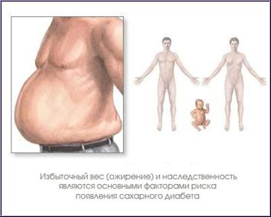

Распространенность сахарного диабета среди населения различных стран колеблется от 2 до 4%. В настоящее время в мире насчитывается около 120 млн. больных сахарным диабетом.

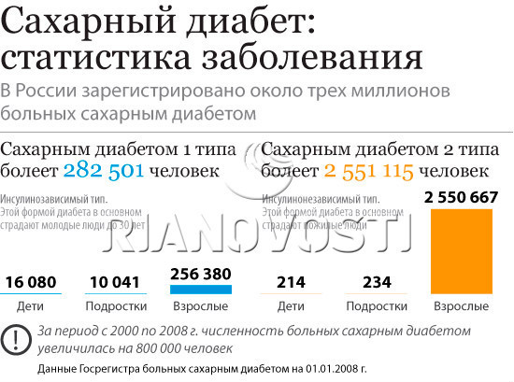

Два основных типа сахарного диабета: инсулинозависимый сахарный диабет (ИЗСД) или СД I типа и инсулиннезависимый сахарный диабет (ИНСД) или СД II типа.
При ИЗСД имеет место резко выраженная недостаточность секреции инсулина (абсолютная инсулиновая недостаточность), больные нуждаются в постоянной, пожизненной терапии инсулином, т.е. являются инсулинозависимыми.
При ИНСД на первый план выступает недостаточность действия инсулина, развивается резистентность периферических тканей к инсулину (относительная инсулиновая недостаточность).
Заместительная терапия инсулином при ИНСД, как правило, не проводится. Больные лечатся диетой и пероральными гипогликемизирующими средствами. В последние годы установлено, что при ИНСД имеет место нарушение ранней фазы секреции инсулина.
Классификация группы ВОЗ (1994г.) предполагает выделение следующих классов
А. Клинические формы диабета.
I. Инсулинозависимый диабет ИЗСД (диабет I типа).

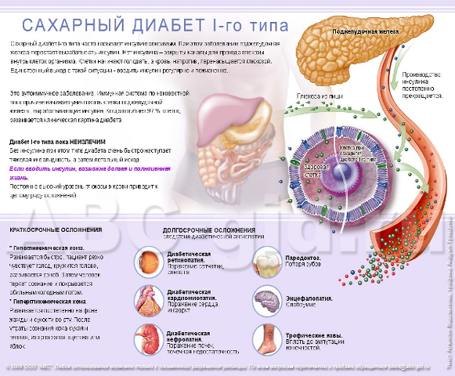

II. Инсулиннезависимый диабет ИНСД (диабет II типа)

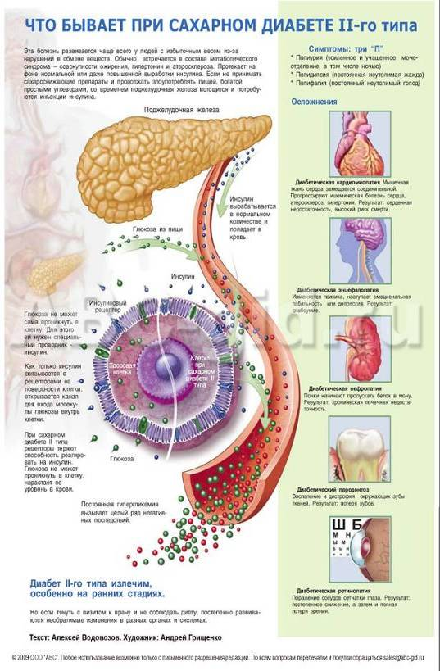

Другие формы диабета (вторичный, или симптоматический, сахарный диабет):
* эндокринного генеза (синдром Иценко-Кушинга, акромегалия, диффузный токсический зоб, феохромоцитома);
* заболевания поджелудочной железы (опухоль, воспаление, резекция, гемохроматоз и др.);
* другие, более редкие формы диабета (после приема раз личных лекарственных препаратов, врожденные генетические дефекты и др.).
Состояние компенсации:
1. Компенсация. 2. Субкомпенсация. 3. Декомпенсация.
Острые осложнения диабета
(часто как результат неадекватной терапии):
1. Кетоацидотическая кома. 2. Гиперосмолярная кома.
3. Лактацидотическая кома. 4. Гипогликемическая кома.
Поздние осложнения диабета:
1. Микроангиопатии (ретинопатия, нефропатия).
2. Макроангиопатия.
3. Нейропатия.
Поражение других органов и систем
(энтеропатия, гепатопатия, катаракта, остеоартропатия, дермопатия и др.).
Осложнения терапии:
- Инсулинотерапии (местная аллергическая реакция, анафилактический шок). 2. Пероральными сахароснижающими средствами (аллергические реакции, нарушение функции желудочно-кишечного тракта и др.).

Этиология и патогенез

Генетические факторы и маркеры. В настоящее время роль генетического фактора как причины сахарного диабета окончательно доказана. Гипотеза полигенного наследования ИЗСД предполагает, что при ИЗСД имеются два мутантных гена (или две группы генов), которые рецессивным путем передают по наследству предрасположенность к аутоиммунному поражению инсулярного аппарата или повышенную чувствительность клеток к вирусным антигенам либо ослабленный противовирусный иммунитет.
Генетическая предрасположенность к ИЗСД связана с определенными генами HLA-системы, которые считаются маркерами этой предрасположенности.
Эндокринный аппарат поджелудочной железы (островок Лангерганса) секретирует два основных гормона: инсулин и глюкагон. Эти гормоны вырабатываются, соответственно, B (бета) и А (альфа) клетками.
Инсулин образуется из предшественника, проинсулина, который распадается на две молекулы - С-пептид и инсулин. У здорового человека в сутки секретируется 40-50 ед. инсулина. Основным естественным стимулятором секреции инсулина является глюкоза крови: когда она повышается над уровнем, секреция инсулина стимулируется и наоборот, она падает при снижении гликемии. Однако и при низких значениях гликемии между приемами пищи секреция инсулина сохраняется, хотя и на минимальном уровне (базальная секреция), что имеет физиологическое значение. Главная физиологическая функция инсулина заключается в депонировании в инсулинозависимых тканях (печени, мышцах и жировой ткани) энергетических субстратов, поступающих с пищей.
В основе патогенеза ИНСД лежат три механизма:
1. в поджелудочной железе нарушается секреция инсулина;
2. в периферических тканях (в мышцах) развивается резистентность к инсулину, что приводит к нарушению транспорта и метаболизма глюкозы;
3. в печени повышается продукция глюкозы. Основная причина всех метаболических нарушений и клинических проявлений СД - дефицит инсулина и увеличение в сыворотке крови глюкозы. Инсулин влияет на все виды обмена веществ.

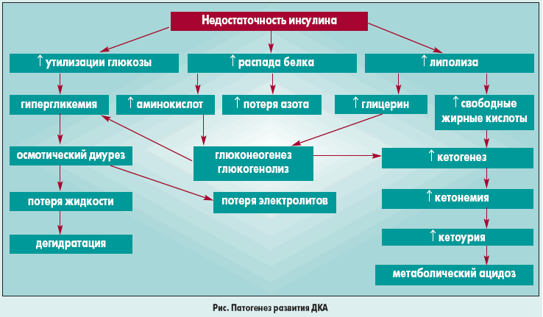

Клиническая картина

Сахарный диабет: классификация, диагностика, лечение.
К основным проявлениям сахарного диабета относятся: гипергликемия, глюкозурия, полиурия, полидипсия.
Жалобы на повышенную жажду, повышенный аппетит, учащенное мочеиспускание (суточное количество мочи значительно превышает норму), кожный зуд (в области гениталий).
Развиваются общая слабость, похудание, мышечная слабость, сухость во рту. Кожные покровы имеют розовый оттенок в связи с расширением периферической сосудистой сети, нередко на коже возникают фурункулы и другие гнойничковые заболевания кожи. Атеросклероз у таких пациентов развивается в связи с нарушением жирового обмена более интенсивно, чем обычно, поэтому течение диабета осложняют проявления атеросклероза в виде поражения венечных сосудов сердца (возможно развитие инфаркта миокарда) и мозга (инсульт).
Наиболее часто встречаются изменения со стороны пищеварительной системы: стоматиты, гастриты, язвенная болезнь желудка и 12-перстной кишки, диарея, стеаторея, гепатоз и др.
Со стороны дыхательной системы - пневмонии, бронхиты, предрасположенность к туберкулезу. Часто встречаются циститы, пиелонефриты, абсцесс почек. Характерной чертой явного диабета является гипергликемия - повышение глюкозы в крови натощак - выше 5,2 ммоль/л.
Различают 3 степени тяжести диабета: легкую, средней тяжести, тяжелую.
Осложнения сахарного диабета

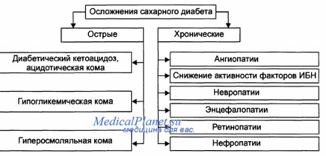

Острые осложнения сахарного диабета - осложнения, возникающие в течение короткого промежутка времени (в течение минут или часов), когда уровень глюкозы в сыворотке крови или очень низкий, или очень высокий.
Диабетический кетоацидоз: отмечается нарушение ЦНС, появляются слабость, головная боль, вначале возбуждение, затем сонливость, возникают рвота, шумное дыхание. Пациент теряет сознание. Кожа розовая, сухая, артериальное давление понижено. Пульс частый, слабого наполнения. Тонус мышц понижен, глазные яблоки мягкие. В выдыхаемом воздухе появляется запах ацетона. При исследовании мочи, кроме большого содержания сахара, обнаруживают ацетон и Р-оксимасляную кислоту.
Гипогликемия - состояние, при котором уровень гликемии ниже 3 ммоль/л.
Причины: передозировка инсулина, поздний или пропущенный прием пищи, большая физическая нагрузка, значительная алкогольная нагрузка, большая доза препарата сульфанил мочевины.
Симптомы; дрожь, сердцебиение, потливость, чувство голода. Эти симптомы - предвестники гипогликемической комы. Если в этот период пациент употребляет углеводы, кома не развивается.
Симптомы комы: сознание утрачено, влажная кожа, высокий тонус мышц, судороги, высокие сухожильные рефлексы, зрачки расширены, дыхание поверхностное без запаха ацетона, пульс и АД нормальные.

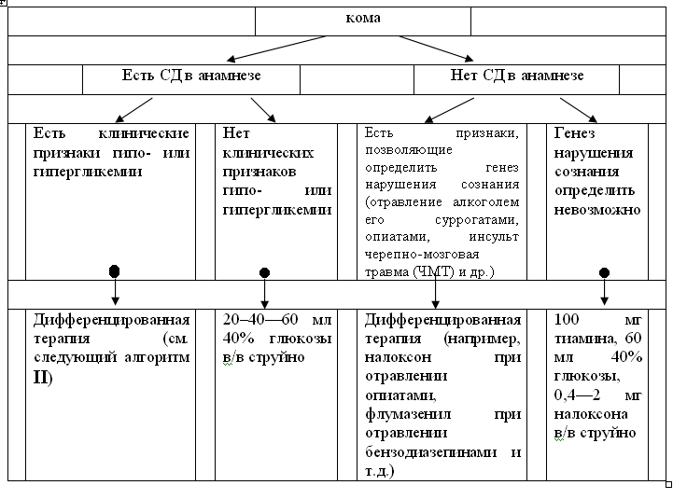
Таблица - Симптомы комы

Последствия гипогликемии: ближайшие (через несколько часов после комы) - инфаркт миокарда, нарушение мозгового кровообращения, параличи; отдаленные (через несколько дней, недель, месяцев) -энцефалопатия, эпилепсия, паркинсонизм.
Гипергликемический синдром (гипергликемия) развивается вследствие инсулиновой недостаточности, ведущей, с одной стороны, к повышенной продукции глюкозы печенью, а с другой, к нарушению ее утилизации мышечной и жировой тканью. Он начинает клинически проявляться после превышения уровнем гликемии почечного порога для глюкозы - 160-180 мг% (9-10 ммоль/л). Это ведет к экскреции глюкозы с мочой, что, в свою очередь, вызывает осмотический диурез, проявляющийся полиурией (частое и обильное мочеиспускание, превышающее в объеме 3 литра), а последняя ведет к полидипсии с симптомами сухости во рту, жажды. Когда полиурия не компенсируется полидипсией, наступает дегидратация организма с симптомами обезвоживания (сухость кожи и слизистых, снижение массы тела).
Резко выраженное обезвоживание организма, возникающее обычно после 7-14 дней осмотического диуреза, ведет к развитию, так называемой гиперосмолярной (некетонемической) комы, которая чаще встречается при ИНСД. Провоцируют эту кому пневмония, сепсис, инфекция мочевых путей, лекарственные препараты (мочегонные, глюкокортикоиды, дифенин), парентеральное питание, диализ. При осмотре выявляются симптомы тяжелой дегидратации: сухость слизистых и кожи со снижением тургора, а также мягкие глазные яблоки. При лабораторном обследовании выявляется высокая гипергликемия, более 600 мг% (33 ммоль/л), гиперосмолярность (более 320 мОсм/кг), азотемия (азот мочевины более 60-90 мг%) и отсутствует кетоз. Главным в лечении является устранение обезвоживания и поэтому в первые 8-10 часов может быть внутривенно введено до 4-6 л физиологического раствора под контролем центрального венозного давления. В остальном лечение такое же, как и при диабетической кетоацидотической коме.

Хронические осложнения сахарного диабета

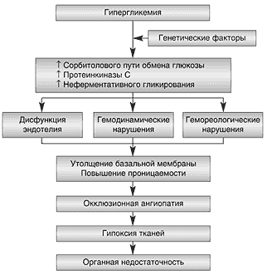

Диабетическая ангиопатия - генерализованное поражение сосудов при СД, распространяющееся на мелкие сосуды (микроангиопатии) и на крупные сосуды (микроангиопатии). Эти осложнения развиваются через несколько лет после разгара заболевания.
В основе макроангиопатии - атеросклероз, который появляется в молодом возрасте и который осложняется гангреной стопы.
В основе микроангиопатии - нарушения функций всех органов. Это: диабетическая ретинопатия (причина слепоты); диабетическая нефропатия (ведет к иефроангиосклерозу и хронической почечной недостаточности); микроангиопатия нижних конечностей (жалобы на зябкость, слабость в ногах, боли в покое, язвы голеней и стоп, сухая и влажная гангрена); диабетическая нейропатия (полинейропа-тия черепномозговых нервов и вегетативной нервной системы).

Синдром диабетической стопы

Синдром диабетической стопы (СДС) является одной из главных причин инвалидизации больных. Различные варианты этого синдрома, исходя из мирового опыта, встречаются приблизительно у 25 % больных диабетом. Около 50% всех ампутации нижних конечностей приходится на долю больных сахарным диабетом.

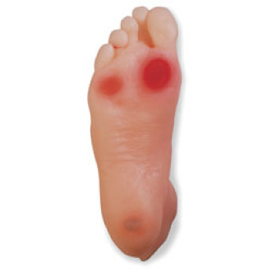

Больные с СДС занимают коек больше, чем больные с другими осложнениями диабета, вместе взятыми. Проводимые в разных странах исследования показали, что частота ампутаций нижних конечностей (включая «малые» ампутации на стопе) вследствие диабетических язв составляет 60 на 1000 больных. В России ежегодно проводится более 10000 ампутаций нижних конечностей больным с СДС на всех уровнях. Смертность среди прооперированных составляет 50 % в течение 3 лет после оперативного вмешательства. До 55 % больных в течение первых пяти лет после операции подвергаются повторным (более высоким) или контралатеральным ампутациям. Около 50 % больных после первой ампутации теряют способность к передвижению.
Существующая система оказания медицинской помощи больным с СДС не удовлетворяет ни население, ни медицинских работников.
Основными проблемами на сегодняшний день являются:
-недостаточная санитарная грамотность больных и поздняя обращаемость за медицинской помощью. По зарубежным данным, только обучение больных уходу за стопами снижает риск образования язв на 70 % и частоту ампутаций - на 67 %.
-отсутствие специально подготовленных кадров (врачей - подиатров и подиатрических сестер), а также специализированных кабинетов по уходу за стопами;
-отсутствие регистра и достоверных статистических сведений о больных с синдромом диабетической стопы;
-отсутствие преемственности на госпитальном и амбулаторном этапах лечения и наблюдения;
-отсутствие взаимодействия между научно-медицинскими, лечебно-профилактическими учреждениями, органами управления здравоохранением и социальной помощи, учебными и производственными коллективами, общественными организациями.
Все перечисленные факторы ведут к поздней диагностике и несвоевременному началу лечения СДС. Отсутствие преемственности на этапах лечения ведет к невозможности организовать должные уход и контроль состояния больного, оказать ему не только медицинскую помощь, но и социально-психологическую поддержку. В существующей системе нет структур, помогающих больным СДС адаптироваться к новым условиям жизни, дающих мотивацию для самоконтроля, само- и взаимопомощи, активно взаимодействующих с микро- и макроокружением больного.
В этих условиях отсутствие активного наблюдения на дому за больными диабетом с ограниченными возможностями ухода и передвижения приводит к росту уровня несвоевременно диагностированных осложнений, ведущих к обширным ампутациям и высокой летальности.
Конечным результатом изложенного является ухудшение катамнеза и прогноза СДС, снижение качества и сокращение продолжительности жизни больных, увеличение сроков госпитализации и значительный экономический ущерб для общества в целом.
Помощь на амбулаторном этапе имеет огромное значение для больных СДС и членов их семей, поскольку наибольший объем помощи осуществляется именно на этом уровне.

Диагностика Сахарного диабета

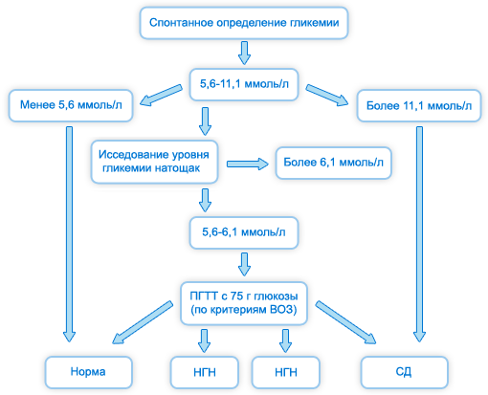
OAK - анемия (при ХПН, диарее).
ОAM - высокая плотность мочи (более 1,040), глюкозурия, ацетон при кетоацидозе.
БАК - гипергликемия. При кетоацидозе - сдвиг КЩР в кислую сторону.

Глюкозотолерантный тест - кривая с сахарной нагрузкой. Проводится, если уровень глюкозы в крови нормален, а факторы риска есть.
Основные дифференциально-диагностические признаки диабетической комы и гипогликемической комы

Диагностические признаки | Кетоацидотическая диабетическая кома | Гипогликемическая кома
Характер развития коматозного состояния | Начало постепенное (в течение нескольких часов или дней) | Начало внезапное или с непродолжительным периодом предвестников :слабости и ощущения голода, дрожание конечностей ,потливость
Состояния кожи | Сухая, со следами расчесов ,красноватого ,бледного или обычного цвета | Влажная бледная
Глаза | Глазные яблоки мягкие, склеры сухие | Тонус глазных яблок нормальный ,склера влажная
Запах ацетона изо рта | Сильный | отсутствует
Характер дыхания | Дыхание шумное, редкое, судорожно глубокое (дыхание Куссмауля) | Дыхание не изменено
Сердечно-сосудистая система | АД понижено, тоны сердца глухие, тахикардия, пульс слабого наполнения | АД не изменено, возможная брадикардия, реже  Отмечается тахикардия
Сухожильные рефлексы | Снижены | В норме или повышены
Концентрация глюкозы в крови | Резко повышена | Ниже 3,3ммоль/л (60мг/100мл)
Концентрация кетовых тел | Повышена | В норме в крови
Наличия ацетона в моче | Определяется | Не определяется
Количество лейкоцитов в крови | повышено | В норме
Эффект от лечения | Постепенный, по мере устранения обезвоживания организма, гипергликемии и кетоацедоза | Быстрый,  Сразу после введения внутривенно или приема сладкого внутрь.

УЗИ поджелудочной железы - наличие панкреатита

При ИЗСД часто находят специфические лейкоцитарные антигены, носители которых, вероятно, предрасположены к аутоиммунным заболеваниям. Но, вместе с тем, наследственность по сахарному диабету обычно не отягощена. ИЗСД болеют до 10-20% всех больных диабетом и он обычно развивается в молодом возрасте, до 30-35 лет. У больных ИЗСД имеется склонность к развитию кетоза и кетоацидоза.
Глюкоза в цельной крови натощак находится в пределах 60-110 мг% (3,5-6 ммоль/л), а в плазме или сыворотке ее уровень на 10-15% выше и составляет 70-120 мг% (4-6,5 ммоль/л). Более точными методами определения глюкозы являются ферментные (на основе глюкозоксидазы или гексокиназы), а также калориметрический методы, где используется отолуидин.

Лечение

Основным принципом лечения пациентов с СД является компенсация нарушенного обмена веществ, что задерживает развитие диабетических ангиопатий. Назначает и корректирует лечение только эндокринолог.
Режим. Положительное влияние оказывает физическая активность, но только при гликемии менее 15 ммоль/л.
Лечебное питание. Назначается диета № 9 (ограничение углеводов и жиров). Из питания исключаются легко всасывающиеся углеводы (сахар, варенье, мед и др.). Запрещаются алкогольные напитки. Чтобы разнообразить меню, можно использовать взаимозаменяемые продукты, содержащие углеводы. При этом пациентам удобно пользоваться хлебными единицами (ХЕ). 1 ХЕ соответствует 12 г углеводов и 50 ккал. Ориентировочная потребность в хлебных единицах (углеводах): люди тяжелого физического труда - 25-30 ХЕ; выполняющие среднетяжелую работу - 21 ХЕ; молодые пациенты с сидячей работой - 17 ХЕ; пациенты старше 50 лет с умеренной избыточной массой тела - 14 ХЕ; с избыточной массой тела - 10 ХЕ; с ожирением - 6 ХЕ.
Лечение препаратами инсулина. Показания: ИЗСД, кетоацидоз, кома, беременность и роды.
По продолжительности действия инсулины делятся на 3 группы:
- быстрого, но короткого действия (простой инсулин, Н-инсулин, актропиды, инсулрапы, хумулины); - средней длительности действия (длительность 12-22 часа) - семилонг, ленте, монотарды и др.; - длительного действия (25-36 часов) - ультралонг, ультра-ленте, ультратард.
Суточная доза инсулина рассчитывается эндокринологом с учетом гликемии. Коррекцию доз инсулина в течение суток проводят под контролем глюкозурического и гликемического профиля. Инсулин вводится подкожно за 15-20 минут до еды, места введения меняются во избежание развития липодистрофии подкожной клетчатки.
Внедряются новые методы введения инсулина - микродозаторы - биостатор, искусственная поджелудочная железа, аллотрансплантация поджелудочной железы и др.
Лечение пероралъными сахароснижающими препаратами.
Показание - инсулинонезависимый сахарный диабет (ИНСД).
Их 2 группы: - производные сульфанилмочевины (букарбан, манинил, глюренорм, диабетон, предиан); - бигуаниды (силубин, адебит, метформин, глюкофаг и др. Назначаются препараты в таблетках перед едой. Для лечения сахарного диабета используются лечебные травы.
пациент сестринский сахарный диабет
Сестринский процесс при сахарном диабете

Для улучшения обмена веществ применяют иглоукалывание, гипербарическую оксигенацию, УФО крови, гемосорбцию, энтеросорбцию.
Пациенты с легкой формой течения СД направляются в санатории.
а) Тактика медсестры при кетоацидозе: вызов врача или направление на госпитализацию пациента в специализированное отделение. В отделении ему подберут дозу инсулина, который будет вводиться дробными дозами под контролем гликемии. Для предотвращения развития гипогликемии вводят в/в капельно 5% раствор глюкозы, при наличии ацидоза - в/в капельно 4% раствор натрия бикарбоната, а также симптоматические средства.
б) При гипогликемии пациенту достаточно дать съесть кусочек хлеба или 2 кусочка сахара, выпить стакан сладкого чая, чтобы не развилась кома. Если пациент в коме, ему внутривенно струйно вводится 30-60-90 мл 40% глюкозы. Госпитализация после выведения из комы обязательна.
в) Пациенты пожизненно находятся под наблюдением эндокринолога, ежемесячно в лаборатории определяют уровень глюкозы. В школе диабетиков они учатся самоконтролю состояния и корректировке дозы инсулина.
г) Медсестра обучает пациентов ведению дневника по самоконтролю состояния, реакций на введение инсулина. Самоконтроль - ключ к управлению диабетом. Каждый из пациентов должен уметь жить со своим недугом и, зная симптомы осложнений, передозировок инсулина, в нужный момент справиться с тем или иным состоянием. Самоконтроль позволяет вести долгую и активную жизнь.
д) Медсестра обучает пациента самостоятельно измерять уровень сахара в крови по тест-полоскам для визуального определения; пользоваться прибором для определения уровня сахара в крови, а также пользоваться тест-полосками для визуального определения сахара в моче. Под контролем медсестры пациенты учатся делать себе инъекции инсулина шприц-ручками или инсулиновыми шприцами.
е) Медсестра должна: провести беседу с пациентом о его заболевании, предупреждении возможных осложнений. Обеспечить пациента необходимой научно-популярной литературой. Пациентам с сахарным диабетом рекомендовать посещать занятия в «Диабетической школе» с целью научиться управлять диабетом и самостоятельно справляться с возникающими проблемами
ж) Разъяснить необходимость постоянного приема лекарственных препаратов.
з) Разъяснить пациенту, признаки гипогликемического состояния и приемы самопомощи (съесть сахар, белый хлеб, конфеты, выпить сладкий чай); эти продукты пациент должен иметь при себе.
и) Разъяснить пациенту важность соблюдения диеты. Обучить принципам подбора и приготовления продуктов. Научить рассчитывать калорийность рациона. Поощрять пациента следованию диеты. Проводить контроль за передачами родственников. Проводить контроль за соблюдением пациентом предписанной диеты. Должен быть тщательный уход за кожей в целях профилактики кожных заболеваний. Рекомендовать ежедневно принимать душ. Смазывать кожу увлажняющими кремами.
к) Обучить пациента и членов его семьи измерению АД, пульса. Проводить контроль за соблюдением лечебно-охранительного режима (устранение раздражающих факторов, тишина).

Проблема | Действия медсестры
Нарушение сна (бессонница) | Создать условия для полноценного отдыха (постельный комфорт, чистота, тишина, свежий воздух).  Предлагать на ночь успокаивающие травяные чаи. Провести беседу в целях расслабления пациента. Провести беседу с родственниками о необходимости психологической поддержки близкого им человека. Получить консультацию врача.
Слабость из-за пониженного питания | Обеспечить пациенту полноценное питание. Проводить контроль за массой тела (взвешивать пациента через день). Оказывать помощь пациенту при перемещении (при необходимости)
Плохая переносимость холода | Рекомендовать пациенту тепло одеваться. Следить за тем, чтобы пациент не переохлаждался. При необходимости согреть пациента (грелки к ногам, укрыть одеялом, дать теплый чай)
Увеличение массы тела из-за задержки жидкости | Проводить контроль за питанием и питьевым режимом пациента.  Взвешивать пациента 2 раза в неделю. Ежедневно измерять суточный диурез и подсчитывать водный баланс.  Проводить контроль за приемом пациентом лекарственных препаратов
Риск падений и получения травмы из-за мышечной слабости | Оказывать помощь пациенту во время передвижения.  Обеспечить возможность экстренной связи с медперсоналом.  Опустить кровать на низкий уровень. Обеспечить освещение в палате в ночное время. Обеспечить ходунками, палкой в качестве дополнительной опоры при перемещении. Обеспечить пациента судном и мочеприемником.  Освободить проходы и коридоры. Проследить, чтобы в необходимых местах были сделаны поручни.

Сестринские вмешательства при сахарном диабете

Помощь при дефиците знаний о заболевании (сахарный диабет).
Цель: пациент продемонстрирует знания о своем заболевании (сахарном диабете).
1. Провести беседы с пациентом и родственниками об особенностях заболевания.
2. Беседовать с родственниками и пациентом о симптомах гипо и гиперсостояний.
3. Провести беседу с родственниками пациента о необходимости психологической поддержки его в течение всей жизни.
4. Познакомить семью пациента с другой семьей, где пациент также болен сахарным диабетом, но уже адаптирован к заболеванию.
5. Подобрать популярную литературу об образе жизни больного сахарным диабетом и познакомить с ней родственников.
6. Объяснить родственникам необходимость посещать «Школу больного сахарным диабетом» (если таковая имеется).
7. Обеспечить выполнение назначений врача.

Особенности ухода за больными

Клинические проявления заболевания определяются степенью недостаточности инсулина. Характерными симптомами являются жажда (полидипсия), сухость во рту, потеря веса (или ожирение), слабость и повышенное выделение мочи (полиурия). Количество мочи, выделенной за сутки больным, может достигать 6л. и более. Наблюдается значительное снижение работоспособности.
При легком течении болезни клиническая картина диабета выражена не резко; диабетическая ретинопатия может быть выявлена только с помощью чувствительных специфических методов. Компенсация достигается диетой, без лекарственного лечения.
При диабете средней тяжести кетоацидоз отмечают очень редко (иногда он развивается после тяжелого стресса или резкого нарушения диеты); диабетическая ретинопатия диагностируется при осмотре глазного дна, однако, на функцию зрения она не влияет; развивается поражение мелких сосудов почек (микроангионефропатия).
При тяжелом течении болезни часто развивается кетоацидоз, ретинопатия ведет к нарушению функции зрения, микроангионефропатия - к почечной недостаточности. Компенсация часто невозможна, используемые дозы инсулина нередко превышают 60ЕД в день.
При декомпенсации сахарного диабета у больных отмечают усиление жажды, полиурию, сухость кожи, медленное заживление ран, склонность к гнойничковым и грибковым заболеваниям кожи. Часто наблюдаются гингивит и пародонтит. Развивается мышечная атрофия, связанная с диабетической полиневропатией и расстройством кровообращения. Обменные нарушения могут способствовать возникновению остеопороза и остиолиза. При длительном течении заболевания нередко развиваются нарушения половой функции: импотенция у мужчин и нарушения менструального цикла у женщин. Поражение крупных кровеносных сосудов (макроангиопатия).
При декомпенсированном сахорномвыражается в прогрессирующем атеросклерозе крупных артерий, хронической ишемической болезни сердца, облитерирующем атеросклерозе сосудов нижних конечностей, одним из первых симптомов которого является перемежающаяся хромота. Диабетическая ретинопатия сопровождается снижением остроты зрения иногда вплоть до полной слепоты, микроангионефропатия приводит к острой почечной недостаточности. У больных сахарным диабетом чаще развивается катаракта, нередко возникает глаукома.

Введение инсулина

Лечение сахарного диабета направлено устранение нарушения обмена веществ, вызванных недостаточностью инсулина. В зависимости от типа сахарного диабета больным назначают введение инсулина или прием внутрь препаратов обладающих сахаропонижающим действием. Больные должны соблюдать диету, качественный и количественный состав которой также зависит от типа сахарного диабета.
Лечение инсулином проводится всем больным сахарным диабетом I типа. При диабете I типа показаниями к назначению инсулина являются отсутствие эффекта от применения сахаропонижающих лекарственных средств, кетоацидоз и прекоматозное состояние, длительные инфекционные заболевания (туберкулез, хронический пиелонефрит), а также печеночная и почечная недостаточность.
Инсулин назначает врач, инсулинотерапию проводят под контролем содержания глюкозы в крови и моче. Препараты инсулина по характеру и продолжительности действия делятся на три основные группы: препараты короткого, промежуточного и продленного (пролонгированного) действия. Когда больной получает одну инъекцию инсулина в сутки, приходится комбинировать препараты инсулина различной продолжительности действия. Однако применение препаратов инсулина продленного действия не всегда позволяет добиться компенсации диабета. Поэтому нередко больные сахарным диабетом 1 типа нуждаются в дробном введении простого инсулина 3-4 раза в день или в двух подкожных инъекциях препарата инсулина промежуточного действия перед завтраком и ужином в сочетании с препаратом инсулина короткого действия.
Цель: введение точной дозы инсулина для снижения уровня глюкозы в крови.
Оснащение: флакончик с раствором инсулина, содержащий в 1 мл 40 ЕД (80 ЕД или 100 ЕД); спирт 70°; стерильные: лоток, пинцет, ватные шарики, одноразовые инсулиновые шприцы.
Подготовка к процедуре:
- Убедиться, что нет противопоказаний к применению данного инсулина.
Противопоказаниями являются: гипогликемическая кома, аллергическая реакция на данный инсулин.
2. Убедиться в пригодности инсулина для подкожного введения. Прочитать надпись на флаконе: название, дозу, срок годности, провести визуальный контроль качества флакончика с инсулином.
3. Подогреть флакончик с инсулином до температуры тела 36—37°С в водяной бане. Можно подержать флакончик в руке 3-5 минут.
4. Взять инсулиновый шприц в упаковке, проверить годность, герметичность упаковки, вскрыть пакет. Определить цену деления шприца.
5. Вскрыть крышку флакончика, прикрывающую резиновую пробку. Дальнейшие действия требуют соблюдения правил асептики.
6. Протереть резиновую пробку ватными шариками со спиртом двукратно, отставить флакончик в сторону, дать высохнуть спирту. Попадание спирта в раствор инсулина приводит к его инактивации.
7. Помочь пациенту занять удобное положение.
8. Набрать в шприц заданную дозу инсулина в ЕД из флакончика и дополнительно набрать 1-2 ЕД инсулина, надеть колпачок, положить в лоток. Дополнительные 1-2 ЕД набираются для того, чтобы не уменьшить дозу при выпускании воздуха из шприца перед инъекцией.
Выполнение процедуры:
I. Обработать место инъекции последовательно двумя ватными тампонами, смоченными спиртом: вначале большую зону, затем непосредственно место инъекции. Дать коже высохнуть. Места для подкожных инъекций:
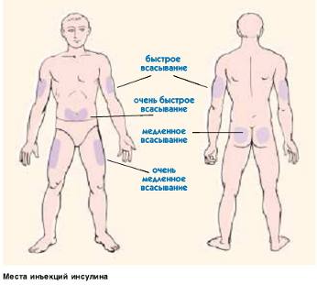

1) верхняя наружная поверхность плеча;
2) верхняя наружная поверхность бедра;
3) подлопаточная область;
4) передняя брюшная стенка.

Практическая часть

Наблюдение № 1

Пациент 35 лет, находится на стационарном лечении в эндокринологическом отделении с диагнозом сахарный диабет I типа. Жалобы на сухость во рту, жажду, учащенное мочеиспускание, зуд кожных покровов, общую слабость.
В окружающем пространстве ориентируется адекватно.
Тревожен, плохо спит, не верит в успех лечения, выражает опасения за свое будущее.
Объективно: состояние средней тяжести, кожные покровы бледные, сухие со следами расчесов, подкожно-жировая клетчатка выражена слабо. Язык сухой. Пульс 88 уд./мин., АД 140/90 мм рт. ст., ЧДД 16 в мин.
Тактика медицинской сестры:
- Определите проблемы пациента; сформулируйте цели и составьте план сестринского ухода по приоритетной проблеме с мотивацией каждого сестринского вмешательства.
- Объяснить пациенту правила сбора мочи на сахар.
- Продемонстрируйте технику введения инсулина п/к.
Проблемы пациента
Настоящие: жажда, полиурия, учащенное мочеиспускание, кожный зуд, слабость, опасение за исход заболевания;
Потенциальные: риск развития гипо- и гипергликемической ком, риск развития диабетической стопы, риск развития ретинопатии.
Приоритетная проблема является – жажда.
Цель краткосрочная: пациент отметит уменьшение жажды после введения инсулина.
Долгосрочная цель: у пациента исчезнет жажда, полиурия, кожный зуд в результате коррекции дозы инсулина.
План | Мотивация
- Обеспечить питание согласно диете № 9. | Для нормализации углеводного обмена.
- Обеспечить пациенту лечебно- охранительный режим. | Для снятия психоэмоционального напряжения, тревоги, своевременной самодиагностики прекомы.
- Провести беседу с пациентом о сути его болезни. | Для активного участия пациента в лечении.
- Обеспечить контроль за уровнем сахара в крови и моче. | Для коррекции дозы инсулина.
- Обеспечить гигиенический уход за кожными покровами. | Для предупреждения присоединения инфекций.
- Провести обучение больного правилам выполнения инъекций инсулина. | Для лечения заболевания и профилактики осложнений на амбулаторном этапе.
- Осуществлять наблюдение за состоянием и внешним видом пациента(пульс, АД, ЧДД, состояние сознания). | Для своевременного выявления осложнений и оказания неотложной помощи при прекоматозном состоянии.

Оценка эффективности: пациент отмечает значительное улучшение общего состояния; продемонстрирует знания о своей болезни, возможных осложнений и диете. Цель достигнута.
2. Студент демонстрирует доступный уровень общения с пациентом, объясняет ему правила сбора мочи на сахар.
3. Студент демонстрирует на фантоме технику подкожной инъекции инсулина в соответствии с алгоритмом действия.
Оснащение: одноразовый инсулиновый шприц с иглой, одна дополнительная одноразовая игла, флакон с препаратами инсулина, стерильные лотки, лоток для использованного материала, стерильный пинцет, 70% спирт или другой кожный антисептик, стерильные ватные шарики(салфетки), пинцет, ёмкости с дезинфицирующими средствами для замачивания отработанного материала, перчатки.
Подготовка к процедуре
- Уточнить у пациента информированность о лекарственном средстве и его согласие на инъекцию.
- Объяснить цель и ход предстоящей процедуры.
- Уточнить наличие аллергической реакции на лекарственное средство.
- Вымыть и осушить руки.
- Приготовить оснащение.
- Проверить название, срок годности лекарственного средства.
- Извлечь стерильные лотки, пинцет из упаковки.
- Собрать одноразовый инсулиновый шприц.
- Приготовить 5-6 ватных шарика, смочить их кожным антисептиком в лотке, оставив 2 шарика сухими.
- Нестерильным пинцетом вскрыть крышку, прикрывающую резиновую пробку на флаконе с препаратами инсулина.
- Одним ватным шариком с антисептиком протереть крышку флакона и дать ей подсохнуть или протереть крышку флакона сухим стерильным ватным шариком (салфеткой).
- Сбросить использованный ватный шарик в лоток для использованных материалов.
- Набрать в шприц лекарственное средство в нужной дозе, сменить иглу.
- Положить шприц в стерильный лоток и транспортировать в палату.
- Помочь пациенту занять удобное для данной инъекции положение.
Выполнение процедуры.
- Надеть перчатки.
- Обработать место инъекции последовательно 3-мя ватными тампонами (салфетками), 2 смоченными кожным антисептиком: вначале большую зону, затем – непосредственно место инъекции, 3 сухим.
- Вытеснить воздух из шприца в колпачок, оставив лекарственное средство в строго назначенной врачом дозе, снять колпачок, взять кожу вместе инъекции в складку.
- Ввести иглу под углом 45 градусов в основание кожной складки (2/3 длины иглы); указательным пальцем придерживайте канюлю иглы.
- Перенести левую руку на поршень и ввести лекарственное средство. Не нужно перекладывать шприц из рук в руки.
Техника подсчёта пульса и дыхания. Частоту сердечных сокращений у ребёнка можно посчитать: -по пульсации родничка,-на височной артерии, -на сонной артерии, -на плечевой артерии, - на бедренной артерии.
- Извлечь иглу, продолжая придерживать ее за канюлю; к месту инъекции прижать сухую стерильную ватку.
Окончание процедуры:
- Сделать легкий массаж места инъекции, не отнимая ваты (салфетки) от кожи.
- Поместить ватный шарик (салфетку) в лоток для использованных материалов.
- Помочь пациенту занять удобное для него положение.
- Уточнить состояние пациента.
- Провести дезинфекцию использованного оборудования в отдельных ёмкостях на время экспозиции.
- Снять перчатки, замочить их в растворе дезсредства на время экспозиции.
- Вымыть и осушить руки.

Наблюдение № 2

Пациент 20 лет, доставлен в приемное отделение больницы в бессознательном состоянии. Со слов матери, страдает сахарным диабетом с 5 лет, получает 22 ЕД инсулина в сутки. Ходил в поход на два дня, инъекции инсулина не делал. По возвращении домой жаловался на слабость, сонливость, жажду, потерю аппетита. Вечером потерял сознание.
Объективно: кожные покровы сухие, мускулатура вялая, зрачки сужены, реакция на свет отсутствует, тонус глазных яблок снижен, пульс 90 уд. в минуту, АД 90/60 мм рт .ст., ЧДД 24 в 1 минуту, в выдыхаемом воздухе запах ацетона.
Тактика медицинской сестры:
- Определите и обоснуйте состояние пациента.
- Составьте алгоритм действий медицинской сестры.
- В результате неправильного поведения больного (отказ от выполнения инъекций инсулина) развилась потеря сознания, связанная с резким повышением сахара в крови, - кетоацидотическая кома.
Информация, позволяющая м/с заподозрить неотложное состояние:
- страдает сахарным диабетом с 5 лет; - два дня не делал инъекций инсулина;
- до потери сознания беспокоили: слабость, сонливость, жажда, потеря аппетита; - кожные покровы сухие; - мышечный тонус снижен; - тахикардия, АД снижено; - запах ацетона в выдыхаемом воздухе.
II. Алгоритм действий медицинской сестры:- срочно вызвать врача с целью окончательной постановки диагноза и назначения лечения; -срочно вызвать лаборанта для определения уровня глюкозы в крови; - уложить пациента на бок, предупредив возможное западение языка и асфиксию рвотными массами; -приготовить и ввести по назначению врача изотонический раствор хлорида натрия, инсулин с целью уменьшения ацидоза и глюкозы в крови; -контроль пульса, ЧДД, температуры тела; -обеспечить уход за кожей и слизистыми, путем обработки их антисептическими растворами во избежание присоединения вторичной инфекции; - транспортировка пациента в реанимационное отделение для дальнейшего лечения и корректировки уровня сахара в крови.

Заключение

Сестринский процесс - это метод научно обоснованных и осуществляемых на практике действий медицинской сестры по оказанию помощи пациентам.
Цель этого метода - обеспечение приемлемого качества жизни в болезни путем обеспечения максимально доступного для пациента физического, психосоциального и духовного комфорта с учетом его культуры и духовных ценностей.
В настоящее время сестринский процесс является одним из основных понятий современных моделей сестринского дела и включает в себя пять этапов:
- 1 этап - Сестринское обследование
- 2 этап - Сестринская диагностика
- 3 этап - Планирование
- 4 этап - Реализация плана ухода
- 5 этап - Оценка
Круг обязанностей медсестры, куда входит и выполнение назначенных врачом вмешательств и ее самостоятельные действия, четко определен законом. Все выполненные манипуляции отражаются в сестринской документации.
Суть сестринского процесса заключается в:
- конкретизации проблем пациента,
- определении и дальнейшем осуществлении плана действий медсестры в связи с выявленными проблемами и
- оценке результатов сестринского вмешательства.
Первый этап сестринского процесса - сестринское обследование.
На этом этапе медицинская сестра производит сбор данных о состоянии здоровья пациента и заполняет сестринскую карту стационарного пациента.
Цель обследования пациента - собрать, обосновать и взаимосвязать полученную информацию о пациенте для создания информационной базы данных о нем и о его состоянии в момент обращения за помощью.
Данные обследования могут носить субъективный и объективный характер.
Источниками субъективной информации являются:
- сам пациент, который излагает собственные предположения о своем состоянии здоровья;
- близкие и родственники пациента.
Источники объективной информации:
- физическое исследование пациента по органам и системам;
- знакомство с медицинской историей болезни.
Для общей оценки состояния больного медицинская сестра должна определить следующие показатели:
- общее состояние больного;
- положение больного в постели;
- состояние сознания больного;
- антропометрические данные.
В процессе общения медсестры с пациентом очень важно попытаться установить теплые, доверительные отношения, необходимые для сотрудничества в борьбе с заболеванием. Соблюдение некоторых правил общения с пациентом позволит медсестре достичь конструктивного стиля беседы и добиться расположения к себе со стороны пациента.
Второй этап сестринского процесса - сестринская диагностика.
Понятие сестринского диагноза (сестринской проблемы) впервые было официально признано и законодательно закреплено в 1973 г в США. Перечень сестринских проблем, утвержденных Американской Ассоциацией медсестер, насчитывает в настоящее время 114 основных наименований, в числе которых гипертермия, боль, стресс, социальная самоизоляция, недостаточная самогигиена, беспокойство, пониженная физическая активность и др.
Сестринский диагноз - это состояние здоровья пациента, установленное в результате проведенного сестринского обследования и требующее вмешательств со стороны сестры. Это симптомный или синдромный диагноз, во многих случаях основанный на жалобах пациента.
Основными методами сестринской диагностики являются наблюдение и беседа. Сестринская проблема определяет объем и характер ухода за пациентом и его окружением. Медсестра рассматривает не заболевание, а внешнюю реакцию пациента на заболевание. Между врачебным и сестринским диагнозом существует различие.
Врачебный диагноз концентрируется на распознавании патологических состояний, а сестринский – основывается на описании реакций пациентов на проблемы, связанные со здоровьем.
Классифицировать сестринские проблемы можно как физиологические, психологические и духовные, социальные.
Помимо этой классификации, все сестринские проблемы делятся на:
- существующие - проблемы, которые беспокоят пациента в настоящий момент (например, боль, одышка, отеки);
- потенциальные - это проблемы, которые пока не существуют, но могут появиться с течением времени (например, риск возникновения пролежней у неподвижного пациента, риск развития обезвоживания при рвоте и частом жидком стуле.
Поскольку у пациента всегда бывает несколько проблем, сестра должна определить систему приоритетов, классифицировав их как первичные, вторичные и промежуточные. Приоритеты - это последовательность первоочередных самых важных проблем пациента, выделяемых для установления очередности сестринских вмешательств, их не должно быть много - не более 2-3-х.
К первичным приоритетам относят такие проблемы пациента, которые в условиях отсутствия лечения могут оказать пагубное влияние на больного.
Промежуточные приоритеты - неэкстремальные и неопасные для жизни потребности больного.
Вторичные приоритеты – это потребности пациента, которые не имеют прямого отношения к болезни или прогнозу (например, у больного с травмой позвоночника первичная проблема – боль, промежуточная – ограничение подвижности, вторичная – чувство беспокойства).
Критерии выбора приоритетов:
- Все неотложные состояния, например, острая боль в сердце, риск развития легочного кровотечения.
- Наиболее тягостные проблемы для пациента в настоящий момент, то, что больше всего беспокоит, является для него самым мучительным и главным сейчас. Например, пациент с заболеванием сердца, страдающий приступами загрудинных болей, головными болями, отеками, одышкой, может указать именно на одышку как на свое главное страдание. В этом случае "одышка" будет являться приоритетной сестринской проблемой.
- Проблемы, способные привести к различным осложнениям и ухудшению состоянию пациента. Например, риск развития пролежней у неподвижного пациента.
- Проблемы, решение которых приводит к разрешению ряда других проблем. Например, снижение страха перед предстоящей операцией улучшает сон, аппетит и настроение пациента.
Следующей задачей второго этапа сестринского процесса является формулировка сестринского диагноза – определение реакции пациента на болезнь и свое состояние.
В отличие от врачебного диагноза, направленного на выявление конкретного заболевания или сущности патологического процесса, сестринский диагноз может меняться каждый день и даже в течение дня по мере того, как изменяются реакции организма на болезнь.
Третий этап сестринского процесса - планирование ухода.
После обследования, установления диагноза и определения первичных проблем пациента сестра формулирует цели ухода, ожидаемые результаты и сроки, а также методы, способы, приёмы, т.е. сестринские действия, которые необходимы для достижения поставленных целей. Необходимо путём правильного ухода устранить все осложняющие болезнь условия, чтобы она приняла своё естественное течение.
Различают два вида целей: краткосрочные и долгосрочные.
Краткосрочные цели должны быть выполнены за короткое время (обычно за 1-2 недели).
Долгосрочные цели достигаются за более длительный период времени, направлены на предотвращение рецидивов заболеваний, осложнений, их профилактику, реабилитацию и социальную адаптацию, приобретение медицинских знаний.
Каждая цель включает 3 компонента:
- действие;
- критерии: дата, время, расстояние;
- условие: с помощью кого/чего-либо.
После формулировки целей медсестра составляет собственно план ухода за пациентом, представляющий собой подробное перечисление специальных действий медсестры, необходимых для достижения целей ухода.
Требования к постановке целей:
- Цели должны быть реальными.
- Необходимо устанавливать конкретные сроки достижения каждой цели.
- Цели сестринского ухода должны находиться в пределах сестринской, а не врачебной компетенции.
- Формулироваться в терминах пациента, а не медсестры.
После формулирования целей и составления плана ухода медсестра обязана согласовать действия с пациентом, заручиться его поддержкой, одобрением и согласием. Действуя таким образом, медсестра ориентирует пациента на успех, доказывая достижимость целей и совместно определяя пути их достижения.
Четвертый этап - реализация плана ухода.
Этот этап включает меры, которые принимает медицинская сестра для профилактики заболеваний, обследования, лечения, реабилитации пациентов.
Существует три категории сестринского вмешательства: независимое, зависимое, взаимозависимое. Выбор категории определяется нуждами пациентов.
Независимое– предусматривает действия, осуществляемые медицинской сестрой по собственной инициативе, руководствуясь собственными соображениями, без прямого требования со стороны врача или указаний от др. специалистов (например, измерение температуры тела, артериального давления, частоты пульса и т.д.).
Зависимое – выполняется на основании письменных предписаний врача и под его наблюдением (например, проведение инъекций, инструментальных и лабораторных исследований и т.д.).
Взаимозависимое – совместная деятельность медицинской сестры с врачом и др. специалистами (например, действия опреационной медицинской сестры во время оперативных вмешательств).
Потребность пациента в помощи может быть временной, постоянной и реабилитирующей.
Временная помощь рассчитана на короткий период времени, когда существует дефицит самоухода — при вывихах, мелких хирургических вмешательствах и т.д.
Постоянная помощь требуется больному на протяжении всей жизни – при ампутации конечностей, при осложнённых травмах позвоночника и костей таза и т.д.
Реабилитирующая помощь — длительный процесс, примером может служить ЛФК, массаж, дыхательная гимнастика, беседа с пациентом.
Проводя четвертый этап сестринского процесса медицинская сестра решает две стратегические задачи:
- наблюдение и контроль за реакцией пациента на назначения врача с фиксацией полученных результатов в сестринской истории (карте) болезни;
- наблюдение и контроль за реакцией пациента на выполнение сестринских действий по уходу, связанных с постановкой сестринского диагноза и регистрация полученных данных в сестринской истории (карте) болезни.
Пятый этап сестринского процесса - оценка.
Целью пятого этапа является оценка реакции пациента на сестринский уход, анализ качества оказанной помощи, оценка полученных результатов и подведение итогов. Источниками и критериями оценки сестринского ухода служат следующие факторы:
- оценка степени достижения поставленных целей сестринского ухода;
- оценка ответной реакции пациента на сестринские вмешательства, на медперсонал, лечение, удовлетворенности фактом пребывания в стационаре, пожеланий;
- оценка эффективности влияния сестринской помощи на состояние пациента; активный поиск и оценка новых проблем пациента.
При необходимости план сестринских мероприятий пересматривается, прерывается или изменяется. Когда намеченные цели не достигаются, то оценка дает возможность увидеть факторы, мешающие их достижению. Если конечный результат сестринского процесса приводит в неудаче, то сестринский процесс повторяется последовательно для нахождения ошибки и изменения плана сестринских вмешательств. Систематический процесс оценки требует от медсестры навыка мыслить аналитически при сравнении ожидаемых результатов с достигнутыми. Если поставленные цели достигнуты, проблема решена, то медицинская сестра удостоверяет это, сделав соответствующую запись в сестринской истории болезни, расписывается и проставляет дату.
Список использованных источников

1. Давлицарова К.Е. Основы ухода за больными. Первая медицинская помощь: Учебное пособие.- М.: 2010; Инфра-М, Форум .
2. Дедов И.И., Мельниченко Г.А. , Фадеев В.Ф. Эндокринология. ГЭОТАР-Медиа. 2007 г.

3. Дедов И. И. Шестакова М.В. Сахарный диабет: диагностика, лечение, профилактика. Медицинское информационное агентство. М. 2011.
4. Носков С.М. «Сахарный диабет» – Ростов н/Д: Феникс, 2007 г. – 574 с.
5. Смолева Э.В. Сестринское дело в терапии. - Ростов н/Д : Феникс, 2007 - 473с.
6. Т.С. Щербакова: Справочник. Сестринское дело «Феникс», 2010 г.
7. Яромич И.В. «Сестринское дело и манипуляционная техника» Вышэйшая
изменениями.
8. МИНИСТЕРСТВО ЗДРАВООХРАНЕНИЯ РОССИЙСКОЙ ФЕДЕРАЦИИ:
ПРИКАЗ от 6 мая 1997 г. N 135 ОБ УНИФИЦИРОВАННЫХ ПРОГРАММАХ И НАГЛЯДНЫХ ПОСОБИЯХ ДЛЯ ШКОЛ ПО ОБУЧЕНИЮ БОЛЬНЫХ САХАРНЫМ ДИАБЕТОМ.

Приложение

Приложение №1

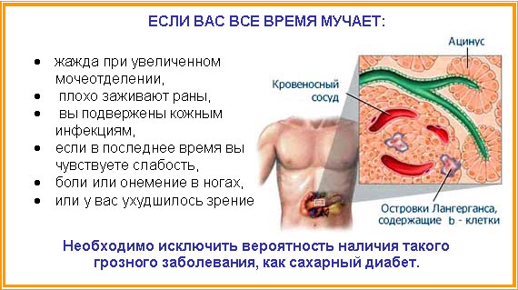

Приложение №2

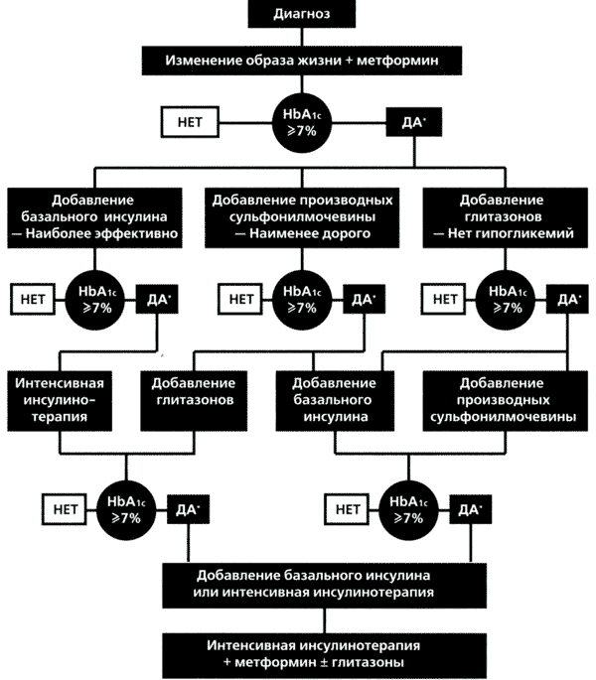

Приложение №3

Исследование глазного дна - признаки диабетической ретинопатии.

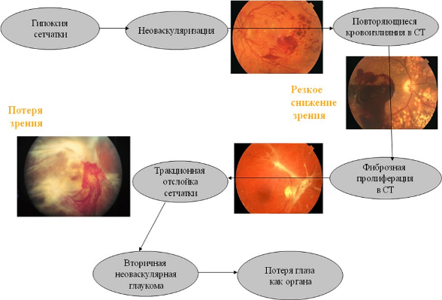

Приложение № 4

Памятка пациенту

Исследование мочи на глюкозурический профиль.
Цель: диагностика сахарного диабета.
Оснащение: 0,5-1 литровая чистая стеклянная банка с крышкой, банка вместимостью 200 мл, направление-этикетка в клиническую лабораторию.
Подготовка к процедуре:
1. Пациент должен соблюдать: обычный водно-пищевой и двигательный режим, не принимать диуретики (мочегонные средства). Физическая нагрузка, и другие отрицательные факторы влияют на результат анализа.
- Правила подготовки посуды для сбора мочи:
- - подготовить 3 чистых стеклянных банки с крышками, емкостью 500 или более мл, с указанием времени сбора мочи: 8—14, 14-22, 22-8 часов следующего дня;
- - подготовить 3 чистых, стеклянных банки с крышками, емкостью 200 мл. для транспортировки мочи в лабораторию.
- Емкость банок зависит от количества суточной мочи (диуреза).
- Выполнение процедуры:
1. В 8.00 опорожнить мочевой пузырь.
2. Опорожнять мочевой пузырь с 8 до 14.00 в первую емкость, с 14.00 до 22.00 - во вторую, с 22.00 до 8.00 следующего дня - в третью емкость. Емкости для сбора мочи хранятся в прохладном месте.
3. Определить количество мочи в каждой емкости и записать результат на бланке направления.
4. Перемешать последовательно мочу в больших емкостях, отлить в емкости по 200 мл. В условиях стационара: моча может быть доставлена в больших емкостях.
Окончание процедуры:
Утром, пациент или его близкие родственники должны принести три емкости с мочой в клиническую лабораторию, на направлении-этикетке которых указано количество мочи за временной промежуток
Памятка пациенту:
Нельзя делать инъекции инсулина в одно и то же место.

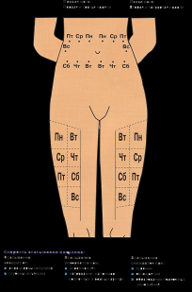

1. Снять колпачок со шприца, выпустить воздух.
2. Взять кожу в складку 1 и 2 пальцами левой руки. Определить толщину подкожно жирового слоя в складке.

Формирование складки кожи:
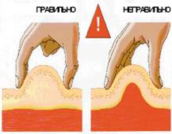
3. Вести быстрым движением иглу под углом 30-45° в середину подкожно - жирового слоя на длину иглы, держа ее срезом вверх. Угол введения инсулина можно изменить в зависимости от толщины подкожно жирового слоя (до 90°).
4. Освободить левую руку, отпустив складку.
5. Ввести медленно инсулин.
6. Прижать сухой стерильный ватный шарик к месту инъекции и быстрым движением извлечь иглу.
Памятка для медицинских сестер
1. Постарайтесь создать комфортную психологическую обстановку для беседы
- Прежде всего поинтересуйтесь у пациента, готов ли он к разговору, быть может он устал, боится чего-либо или у него что-то очень болит - тогда он, вероятно, будет слишком удручен и неразговорчив.
- Важно, чтобы в помещении, где будет происходить общение не было никаких раздражающих факторов (например, слишком яркого света или громкой музыки). При наличии таких факторов можно попробовать их изменить. Если это невозможно - попробуйте просто перейти в другое помещение.
- Возможно, пациент будет чувствовать себя скованно в присутствии посторонних людей, поэтому лучше спланировать беседу так, чтобы в этот момент не было соседей по палате, а посетителей можно попросить временно выйти в холл, если только пациент не будет возражать.
- При наличии у пациента боли, выполните манипуляции, назначенные врачом. Отведите на разговор не меньше 15 минут. Не спешите для хороших результатов беседа может продлиться и час.
- Предположим, что у Вас нет времени для непрерывного разговора. Разделите его на несколько частей и объясните больному, почему Вы это делаете.
2. Предварительно получите информацию о Вашем пациенте до разговора с ним
- Найдите как можно больше информации о пациенте из доступных источников и предыдущих мест лечения (если они были). Таким образом, Вы сэкономите свое время и не утомите пациента лишними расспросами. Однако, не забудьте убедится в достоверности полученной Вами информации.
3. Задайте благожелательный тон разговора
- Начните разговор с вопроса о самочувствии и позвольте пациенту выговориться о своей болезни, показывая ему при этом свою заинтересованность, понимание и сочувствие.
- Дайте возможность больному отвечать на Ваши вопросы свободно, но если он слишком уклонится от темы - возвратите его к предмету разговора. Чтобы сделать это тактично задавайте ему наводящие вопросы, касающийся его болезни. (например: "Расскажите подробнее о боли в животе")
- Если Вы не уверены, что пациент Вас понял, не стесняйтесь спросить его об этом и при необходимости объясните все заново.
- Не разглашайте информацию, полученную от больного.
- Не высказывайте своих собственных предположений по поводу невыясненных проблем пациента, не посоветовавшись с врачом.
4. Формулируйте точные и однозначные фразы
- В ходе разговора контролируйте себя, говорите просто и понятно. Избегайте использования медицинских терминов. Помните, что Ваш пациент не захочет оставаться в неведении относительно их значения.
5. Делайте записи
- Не полагайтесь на свою память. Лучше делать заметки во время беседы, чем потом заставлять пациента повторять несколько раз одну и ту же информацию.
- Записывайте информацию кратко, не увлекайтесь и не создавайте паузы в беседе. Пишите только даты, ключевые слова и фразы, которые вы сможете дополнить позже.
Несколько правил терапевтического общения с пациентом.
- Не забудьте представиться пациенту и сообщить ему цель беседы. Будьте вежливы, обращайтесь к пациенту на "Вы" и по имени и отчеству.
- При общении с пациентом смотрите ему в лицо, найдите его глаза, улыбайтесь, одобрительно кивайте.
- Внимательно слушайте.
- Проявляйте сочувствие, искренний интерес и участие, будьте естественны.
- Говорите внятно, доходчиво и неторопливо.
- Пользуйтесь исключительно положительной интонацией Вашего голоса. Это очень важно.
- Не раздражайтесь и не повышайте голоса!
- Не ожидайте от пациента блестящего выполнения задания после Ваших инструкций.
- Не нагружайте больного слишком большой ответственностью.
- Не требуйте точной идентификации имен медперсонала, названий предметов или лекарств.
- Не оценивайте поведение больного, как личное отношение к Вам.
- Никогда не ругайтесь и не спорьте с пациентами.
- Не показывайте своих чувств, особенно если расстроены.
Размещено на Allbest.ru

